Ateliér Sklo FUD UJEP
Distinctive surface

Galerie Kuzebauch
12/07 – 31/08/2017

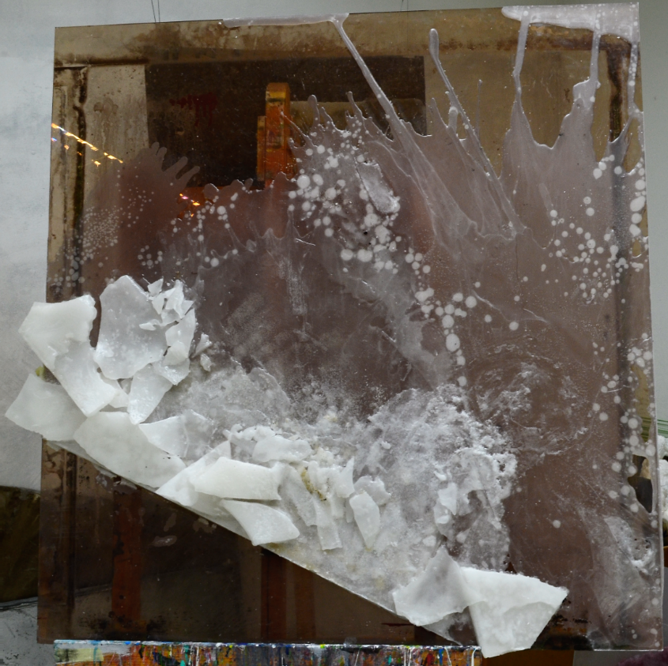
Sholpan Asherbek, Led, 2017, kombinovaná technika, foto: archiv autorky

Sholpan Asherbek
Perizat Gabdulakhmet
Kateřina Kobrlová

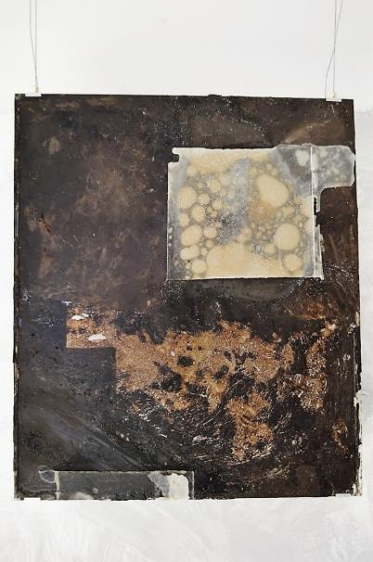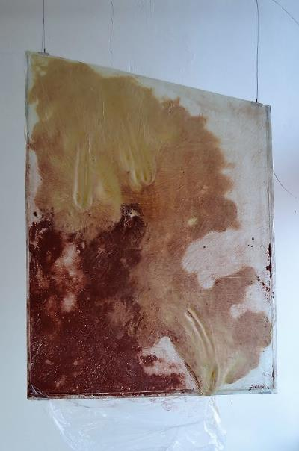
Sholpan Asherbek, Tekutina, 2017, kombinovaná technika, foto: archiv autorky
Výstava Distinctive Surface představuje tři sklářské výtvarnice nastupující generace z ústeckého Ateliéru skla Fakulty umění a designu. Autorky teprve nedávno absolvovaly SUPŠ v Kamenickém Šenově, kde se poprvé seznámily s tímto křehkým a přitažlivým materiálem. Nejen technologické, ale především výtvarné zkušenosti v současnosti prohlubují pod vedením Ilji Bílka v ateliéru v Ústí nad Labem. Vedle společného teoretického a praktického zázemí je spojuje zájem o tabulové sklo, které každá svým osobitým způsobem modeluje, perforuje, v některých případech téměř deformuje.
Kateřina Kobrlová se v tvorbě vyrovnává se vzpomínkami na gymnastiku, která pro ni byla a stále zůstává nezbytnou součástí života. Transformace životních zážitků dříve aktivní sportovkyně do oblasti umění má jakýsi terapeutický účinek. Kateřina nyní využívá dříve nabyté zkušenosti z pohybu ve výtvarném prostředí. Koncentruje se především na dynamickou kompozici, kterou ztvárňuje pomocí laserových či vodních paprsků. Kresba paprskem není popisná, abstrahuje moment pohybu gymnastky a průsvitnosti skla využívá k vytvoření stínových efektů.

Stejně jako Kateřina, i Peri si zvolila tabulové sklo jako základní tvůrčí prostředek. Po dvou letech se pomalu ale jistě dostává s plošnými obrazy do prostoru, který je pro ni, zdá se, přirozenější. Ani její obrazy však nemůžeme považovat za typická dvourozměrná díla. Už v prvním ročníku si chtěla vyzkoušet kombinaci nesourodých materiálů, jakousi čistotu a hrubost skla, které zanechala v surové podobě.

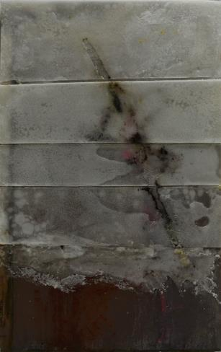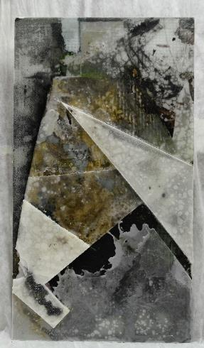
Sholpan Asherbek, Led, 2017, kombinovaná technika, foto: archiv autorky

Práce s nalezenými materiály, určitý druh recyklace a propojení tvrdého skla s jemností nití v současnosti rozvíjí v dalších instalacích. Nejmladší z vystavujících, Sholpan, si od počátku studia našla osobitý způsob malířského vyjádření. Také si oblíbila tabulové sklo, které jí nabízí možnosti vrstvení, množení, transparentnosti nebo naopak neprůhlednosti, křehkosti i tvrdosti. Zkouší různé látky, aplikuje je na sklo a pozoruje, jak se spojení látek chová. Ze všech tří nejvíce experimentuje, aby na základě opakovaného ověřování limitů použitých materiálů a hmot dospěla k pro ni ideálnímu kompozičnímu řešení.
Někdy se zdá, že je to sám proces technického řešení, který nakonec určuje finální podobu díla. A autorky jej pokorně, ne však bezmyšlenkovitě, přijímají. Materiál mají pod kontrolou, ale nebojují s ním. Jejich tvorba je intuitivní, emotivní a nechává zároveň dostatek prostoru divákovi, aby v ní nalezl přesně to, po čem v daný moment touží.
MgA. Dana Zikmundová
kurátorka výstavy

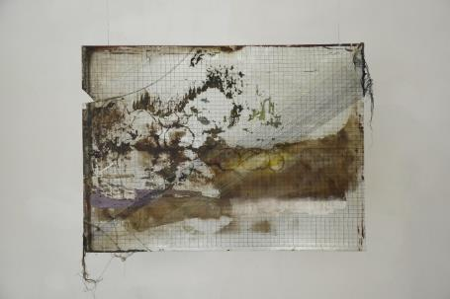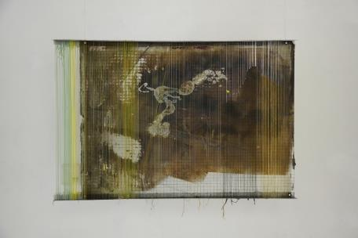
Perizat Gabdulakhmet, Bez názvu, 2017, kombinovaná technika, foto: archiv autorky

Projekt finančně podpořila MČ Praha 6.
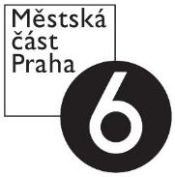

O Galerii Kuzebauch – Galerie Kuzebauch byla založena v Praze v roce 2012. Prezentuje výjimečné příklady studiových děl jak mladých, tak zavedených designérů a výtvarníků, kterým tak pomáhá zviditelnit se napříč uměleckými obory a kontinenty. V posledních třech letech se zaměřuje na výstavy sklářských výtvarníků.

Více než sto malých sklářských dílen a skláren po celé České republice umožňuje jednotlivým tvůrcům vlastnoručně pracovat i experimentovat s různorodými sklářskými technikami a vytvářet tak jedinečná díla. Po staletí budovaná tradice českého sklářství stojí nejen na historii, bílém sklářském písku a zručných řemeslnících, ale především na lásce ke sklu a znalostech, které se dědí z generace na generaci.

Otevírací doba galerie je od 10 do 17 h ve všední dny nebo po domluvě. Vstup do galerie je volný. Více na www.galeriekuzebauch.com a FB: Galerie Kuzebauch

Kontakt pro novináře – Galerie Kuzebauch
Tereza Zelenková, Happy Materials, tel.: +420 777 338 894,
e-mail: tereza.zelenkova@happymaterials.com

